2015年新北区儿童口腔疾病干预
项目实施方案

为加强儿童口腔疾病防治工作，努力提高儿童口腔健康水平，促进儿童口腔健康，结合新北区实际情况，特制定本方案。
一、项目目标
1．在全区各小学开展口腔健康教育，小学生口腔卫生知识知晓率达到85%以上，正确刷牙率达到70%以上；
2．8周岁学生口腔检查率达到90%以上，以早期发现口腔疾病，对龋齿及时进行填充，为适宜学生进行免费窝沟封闭，窝沟封闭率达到90%以上，封闭完好率达到85%以上，降低儿童恒牙龋齿患病率（各地任务数见附件1）；
3．加强我区基层口腔疾病防治队伍建设，提高口腔疾病防治水平。
二、项目范围和对象
1．项目范围：全区所有小学。
2．项目对象：居住生活在新北区的8周岁学生（小学二年级，下半年为三年级学生），经口腔医生检查，根据窝沟封闭适应症确定干预对象：即儿童口腔中完全萌出、窝沟较深或具有患龋倾向的第一恒磨牙，可免费接受窝沟封闭。
三、项目内容
1．深入开展宣传发动和健康促进工作。全区各小学配合项目实施单位，通过发放健康教育资料、举行专题讲座、张帖宣传画等多种形式，广泛深入开展口腔健康教育，引导适龄儿童自觉参与口腔疾病干预项目，积极主动配合项目实施单位完成口腔疾病筛查工作，督促符合窝沟封闭适应症的学生，及时完成窝沟封闭工作。培养学生养成良好的口腔卫生习惯，掌握基本的口腔预防保健知识和自我保健技能，营造人人关注口腔卫生的氛围。
2．加强业务培训，提高口腔疾病防治人员的业务水平。认真组织承担窝沟封闭单位的医务人员参加市口腔卫生项目办举办的专项业务培训，使其能够准确掌握适应症、窝沟封闭技术和其他项目工作要求。
3．开展口腔健康筛查，实施窝沟封闭。各窝沟封闭实施单位对全区小学适龄学生进行口腔健康检查，严格筛选适宜人群，并按照“自愿、知情、免费”的原则，对适宜学生开展窝沟封闭。建议龋患儿童及时做好龋齿填充。每个儿童筛查结果需现场录入口腔疾病干预项目软件或填写《常州市儿童龋病调查表》（附件2）和《常州市儿童口腔疾病干预项目（窝沟封闭）筛查登记表》（附件3）。现场操作应严格按照消毒隔离要求进行，防止交叉感染。操作完成后，未采用软件录入的及时填写《常州市儿童口腔疾病干预项目（窝沟封闭）封闭/复查记录表》（附件4），以备复查考核,并将其录入相应的数据库。
4．加强信息收集、统计和分析。各项目实施单位负责收集辖区内项目开展的工作数据，及时准确整理、统计和分析相关数据，无缺项、无漏报或重复上报，误差率不超过5%，项目执行期间每月底上报工作进展月报表（附件5）。区疾病预防控制中心负责收集、汇总全区数据并上报市口腔项目办公室。
四、工作实施技术流程
〔健康教育，宣传发动及各项准备工作〕→〔窝沟封闭材料分发〕→〔二年级学生口腔健康筛查〕→〔选择符合窝沟封闭的儿童〕→〔按规范实施窝沟封闭〕→〔填报相关数据表格〕→〔上级复查及督导检查〕→〔完成并上报项目总结〕
五、项目组织实施
1．区卫生和计划生育局、教育文体局根据项目实施要求，选择新北区相应区域内基层医疗卫生单位或专业口腔医疗机构作为项目实施单位，并设置专人负责组织、协调项目开展；区疾病预防控制中心负责承担对基层口腔疾病防治机构和人员的项目技术指导、督导评估和收集汇总辖区内项目开展工作数据等日常工作；各项目实施单位负责当地项目工作的组织实施工作，确保儿童口腔疾病干预项目实施到位。
2．承担项目的医疗单位应具备以下条件：经卫生行政部门批准设立的口腔医疗机构、设有口腔科的基层医疗机构，能够为儿童提供口腔保健服务，宣传口腔卫生知识，确保预防医疗质量。
3．项目执行单位的医务人员应具备以下条件：具有口腔助理执业医师以上资格，责任心强、业务精良，同时通过窝沟封闭专项培训，并经考核合格。
4．医疗单位在项目执行期间，必须保证每天有专人接待前来就诊的学生，为儿童提供窝沟封闭预防龋齿的服务。医疗单位统一到学校进行集体口腔干预时，提前到区卫生和计划生育局报批。
5．各学校应积极做好宣传发动、健康促进、组织配合工作。
六、项目经费安排
经费用于项目宣传发动、儿童口腔疾病筛查与健康教育、窝沟封闭（含材料费）与复查、工作督导和数据收集等相关工作。项目经费的使用按照国家有关法律、法规、财务规章制度和项目资金管理要求专款专用，规范运作，任何单位、个人不得以任何形式挤占和挪用，不得改变资金用途。
七、项目执行时间
各单位于2015年5月份启动并实施项目，10月30日前完成项目各项任务，并向区卫生和计划生育局上报项目工作总结。
八、项目督导与评估
区卫生和计划生育局、教育文体局和区疾病预防控制中心组织专家，对各地项目工作实施情况进行督导和项目评估，掌握各地项目实施情况，按照随机原则选择10%的项目人群进行抽查复核，了解健康教育、窝沟封闭情况，对未达项目目标要求的单位将责令整改。同时配合市级专家组督促和检查，并适时对项目工作进展情况进行通报。

附件：
1．常州市新北区儿童口腔窝沟封闭任务一览表
2．常州市儿童龋病调查表
3．常州市儿童口腔疾病干预项目（窝沟封闭）筛查登记表
4．常州市儿童口腔疾病干预项目（窝沟封闭）封闭/复查记录表
5．2015年常州市儿童口腔疾病干预项目工作进展月报表

常州市新北区社会事业局 | 2015年4月22日印发

附件1
常州市新北区儿童口腔窝沟封闭任务一览表

地区 | 实际学生（人） | 筛查人数（人） | 窝沟封闭任务（人）
圩塘 | 323 | 277 | 181
百丈 | 528 | 452 | 296
安家 | 324 | 277 | 181
魏村 | 435 | 373 | 244
孟河 | 979 | 839 | 550
新桥 | 562 | 482 | 316
薛家 | 694 | 595 | 390
罗溪 | 360 | 308 | 202
西夏墅 | 365 | 313 | 205
河海 | 579 | 496 | 325
三井 | 1174 | 1006 | 660
龙虎塘 | 446 | 382 | 250
合计 | 6769 | 5800 | 3800

附件2
常州市新北区儿童龋病调查表
 |  |  |  |  |  |  |  |  |  | 区（县/县级市） |  |  |  |  |  |  |  |  |  | 学校 |  |  |  |  |  | 年级 |  |  |  |  | 班
姓名____________ |  |  |  |  |  | 性别： |  | ①男 |  | ②女 |  |  | 出生日期 ______年___月___日 |  |  |  |  |  |  |  |  |  |  | 民族 |  |  |  | 城乡
检查日期： |  |  |  |  |  |  |  | 检查者：
牙列状况：
 |  |  |  |  |  |  |  | 55 |  | 54 |  | 53 | 52 |  | 51 |  | 61 |  |  | 62 |  | 63 |  | 64 |  | 65
 |  |  | 17 |  |  | 16 |  | 15 |  | 14 |  | 13 | 12 |  | 11 |  | 21 |  |  | 22 |  | 23 |  | 24 |  | 25 |  | 26 |  | 27
 |  | 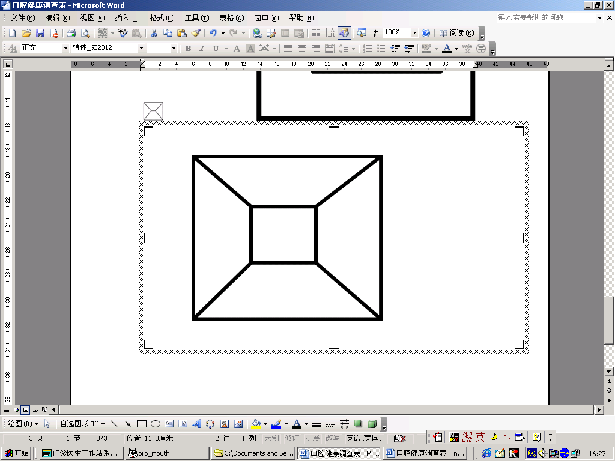 |  |  |  |  |  |  |  |  | 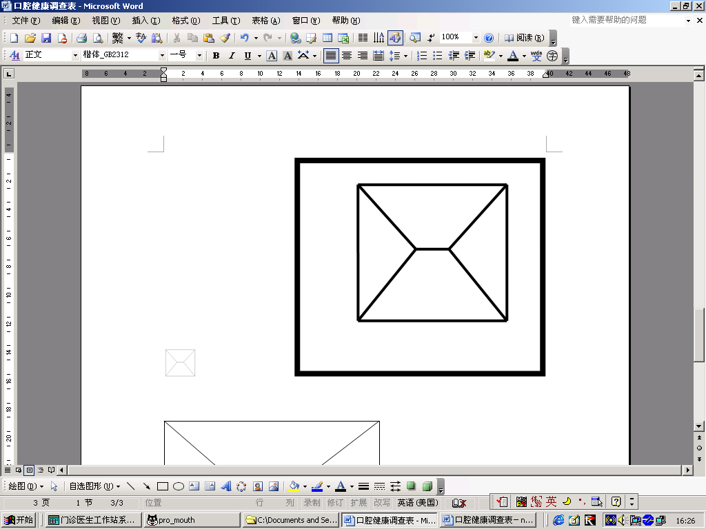
47 | 46 | 45 | 44 | 43 | 42 | 41 | 31 | 32 | 33 | 34 | 35 | 36 | 37
 |  | 85 | 84 | 83 | 82 | 81 | 71 | 72 | 73 | 74 | 75

符号：
乳牙 | 恒牙 |  |  |  | 乳牙 | 恒牙 |  |  |  |  | 乳牙 | 恒牙
A | 0 | 无龋 |  |  | X | 5 | 因其他原因失牙 |  |  |  | - | 8 | 未萌牙
B | 1 | 有龋 |  |  | F | 6 | 窝沟封闭 |  |  |  | T | T | 牙外伤
C | 2 | 已充填有龋 |  |  | G | 7 | 桥基牙，特殊冠 |  |  |  | - | 9 | 不作记录
D | 3 | 已充填无龋 |  |  |  |  | 或贴面、种植牙
E | 4 | 因龋缺失

附件3
常州市新北区儿童口腔疾病干预项目（窝沟封闭）筛查登记表
市/区 乡镇/街道 学校 年级 班
编号 | 姓名 | 性别 | 出生年月 | 需做窝沟封闭牙位
 |  |  |  | 16 | 26 | 36 | 46
1
2
3
4
5
6
7
8
9
10
11
12
13
14
15
16
17
18
19
20

附件4
常州市新北区儿童口腔疾病干预项目（窝沟封闭）封闭/复查记录表
市/区 乡镇/街道 学校 年级 班
性别代码: 萌出代码:
1=男 1=未萌出/缺失
2=女 2=部分萌出
3=完全萌出

牙面情况代码:
0=完好或浅窝沟
1=有龋
2=充填有龋
3=充填无龋
4=封闭完好
5=深窝沟
6=其它情况

封闭执行情况代码:
1=封闭
2=未封闭

封闭复查情况代码:
1=有龋
2=充填有龋
3=充填无龋
4=封闭完好
5=封闭剂部分脱落
6=无封闭剂
7=其它情况

说明:
1. 只有“萌出”填写“3”的牙,继续填写“牙面情况”；
2. 只有“牙面情况”填写“5”的面,继续填写“封闭执行情况”。
一般信息 |  |  |  | 牙位 | 萌出 | 牙面情况 |  |  |  |  |  | 封闭执行情况 |  | 检查/操作者 | 检查/操作日期
 |  |  |  | 牙位 | 萌出 | 合 | 颊 | 舌 | 近 | 远 |  | 合 | 颊/腭 | 检查/操作者 | 检查/操作日期
姓名: | 性别: |  |  | 16
出生日期: 年 月 日 |  |  |  | 26
地址： |  |  |  | 36
电话： |  |  |  | 46
复查情况：
 |  |  |  | 16
第一次复查： |  |  |  | 26
 |  |  |  | 36
 |  |  |  | 46
 |  |  |  | 16
第二次复查： |  |  |  | 26
 |  |  |  | 36
 |  |  |  | 46
 |  |  |  | 16
第三次复查： |  |  |  | 26
 |  |  |  | 36
 |  |  |  | 46
 |  |  |  | 16
第四次复查： |  |  |  | 26
 |  |  |  | 36
 |  |  |  | 46
附件5
2015年常州市新北区儿童口腔疾病干预项目工作进展月报表
项目执行机构名称 | 健康教育 |  | 8岁儿童口腔健康筛查任务 |  |  | 窝沟封闭儿童任务 |  |  | 窝沟封闭牙数（颗）
项目执行机构名称 | 当月数（人） | 累计数（人） | 当月数（人） | 累计数（人） | 完成率（%） | 当月数（人） | 累计数（人） | 完成率（%） | 当月数（颗） | 累计数（颗）
合计
填报单位： 填报人： 填报日期：

